Федеральное государственное автономное образовательное учреждение высшего образования «Национальный исследовательский университет ИТМО»

Факультет Программной инженерии и Компьютерной техники

Лабораторная работа №1
Перевод чисел между различными системами счисления
Вариант 14

Выполнила:
Косогова Мария Александровна
Группа: Р3106
Проверил:
Балакшин Павел Валерьевич,
Доцент, кандидат технических наук.

Санкт-Петербург 2024
Содержание
Задания 3
Основные этапы вычисления 4
Дополнительное задание №1 8
Заключение 9
Список использованных источников 10

Задания
- Перевести число 76779₁₀ в тринадцатеричную систему счисления
- Перевести число 53255₇ в десятичную систему счисления
- Перевести число 53441₇ в тринадцатеричную систему счисления
- Перевести число 69,47₁₀ в двоичную систему счисления (найти ответ с точностью до 5 знака после запятой)
- Перевести число 8А,63₁₆ в двоичную систему счисления (операцию перевода нужно выполнить по сокращённому правилу, то есть для систем с основанием 2 в системы с основанием 2^k; найти ответ с точностью до 5 знака после запятой)
- Перевести число 36,37₈ в двоичную систему счисления (найти ответ с точностью до 5 знака после запятой)
- Перевести число 0,110111₂ в шестнадцатеричную систему счисления (операцию перевода нужно выполнить по сокращённому правилу, то есть для систем с основанием 2 в системы с основанием 2^k)
- Перевести число 0,111011₂ в десятичную систему счисления (найти ответ с точностью до 5 знака после запятой)
- Перевести число 14,12₁₆ в десятичную систему счисления (найти ответ с точностью до 5 знака после запятой)
- Перевести число 430121 из факториальной системы счисления в десятичную систему счисления
- Перевести число 159₁₀ в систему счисления Фибоначчиева
- Перевести число {^4}{^1}{^4}{^2}1_{9c} в десятичную систему счисления (группа символов {^1} означает -1 в симметричной системе счисления)
- Перевести число 2656₁₀ в факториальную систему счисления
- Дополнительное задание №1: написать программу на любом языке программирования, которая бы на вход получала число в системе счисления "С" из примера 11, а на выходе вы выдавала это число в системе счисления "B" из примера 11. В случае выполнения этого задания предоставить листинг программы в отчёте.
- Оформить отчёт по лабораторной работе исходя из требований
- Отчёт предоставить в электронном виде (записать на флэш-накопитель и продублировать себе на эл. почту).

Основные этапы вычисления
№1
76779₁₀=X₁₃
Для того чтобы перевести 76779₁₀ в тринадцатиричную систему счисления, необходимо делить исходное число на 13 до того момента, пока оно не окажется меньше 13, записывая остаток:
76779/13=5906 (остаток 1)
5906/13=454 (остаток 4)
454/13=34 (остаток 12)
34/13=2 (остаток 8)
В ответ нужно записать 2 и остатки от деления снизу вверх, а также записать 12 как С
Результат: X=28C41
№2
53255₇=Х₁₀
Для того чтобы перевести исходное число в десятичную систему счисления, необходимо пронумеровать цифры в числе справа налево (начиная с 0):
5⁴3³2²5¹5⁰₇
Далее необходимо умножить цифру из числа на систему счисления, то есть 7, в степень, указанную над цифрой в исходном числе, и вычислить результаты:
5*7⁰=5
5*7¹=35
2*7²=98
3*7³=1029
5*7⁴=12005
После нужно сложить результаты:
5+35+1029+12005=13172, следовательно
Результат: Х=13172
№3
53441₇=Х₁₃
Для того чтобы осуществить операцию перевода, надо:
- Следует перевести исходное число в десятичную систему счисления, то есть пронумеровать цифры в числе справа налево (начиная с 0):
5⁴3³4²4¹1⁰₇
Теперь нужно умножить цифру из числа на систему счисления, то есть 7, в степень, указанную над цифрой в исходном числе, вычислить результаты:
1*7⁰=1
4*7¹=28
4*7²=196
3*7³=1029
5*7⁴=12005
Далее полученные результаты надо сложить:
1+28+196+1029+12005=13259
Таким образом, 53441₇=13259₁₀
- 13259₁₀ нужно перевести в тринадцатиричную систему счисления, то есть 13259 надо делить на 13, до того момента, пока 13259 не окажется меньше 13, записывая остатки:
13259/13=1019 (остаток 12)
1019/13=78 (остаток 5)
78/13=6 (остаток 0)
В ответ нужно записать 6 и остатки от деления снизу вверх, а также записать 12 как С
Результат: Х=605С
№4
69,47₁₀=X₂
Для того чтобы осуществить операцию перевода, надо:
- следует рассмотреть целую часть числа и перевести ее в двоичную систему счисления, то есть 69 надо делить на 2 до того момента, пока оно не окажется меньше 2, при этом записывая остатки:
69/2=34 (остаток 1)
34/2=17 (остаток 0)
17/2=8 (остаток 1)
8/2=4 (остаток 0)
4/2=2 (остаток 0)
2/2=1 (остаток 0), получается 69₁₀=1000101₂
- необходимо рассмотреть десятичную дробь 0,47 и перевести ее в двоичную систему счисления. Для этого необходимо:
0,47*2=0,94
0,94*2=1,88
0,88*2=1,76
0,76*2=1,52
0,52*2=1,04
Номер шага | 1 | 2 | 3 | 4 | 5
Целая часть | 0 | 1 | 1 | 1 | 1
Дробная часть | 0,94 | 0,88 | 0,76 | 0,52 | 0,04
Результат: Х=1000101,01111
№5
8А,63₁₆=Х₂
Для того чтобы данное число перевести в двоичную систему счисления по сокращенному правилу, нужно понимать, что эти две системы связаны степенью двойки (16=2⁴), следовательно из 1 шестнадцатеричной цифры необходимо получить 4 двоичные:
8 А , 6 3
1 0 0 0 1 0 1 0 0 1 1 0 0 0 1 1
8 4 2 1 8 4 2 1 8 4 2 1 8 4 2 1 - разряды
Х=10001010,01100011, так как нам нужно 5 знаков после запятой
Результат: 10001010,01100
№6
36,37₈=Х₂
Для того чтобы данное число перевести в двоичную систему счисления по сокращенному правилу, нужно понимать, что эти две системы связаны степенью 2 (8=2³), следовательно из 1 восьмеричной цифры необходимо получить 3 двоичные:
3 6 , 3 7
0 1 1 1 1 0 0 1 1 1 1 1
4 2 1 4 2 1 4 2 1 4 2 1 - разряды
Здесь можно отбросить первый 0, так как он незначимый
Результат: Х= 11110,01111
№7
0,110111₂=Х₁₆
Для того чтобы осуществить операцию перевода, необходимо слева направо поделить число на две группы, где будет 4 цифры, так как из 4 двоичных можно получить 1 шестнадцатеричную цифру (2⁴=16). Получается: 1101 1100 (в данном случае мы можем дописать два нуля в конце, так как они будут незначимыми). Теперь следует применить рисунок 1, тогда
Результат: Х=0,DC

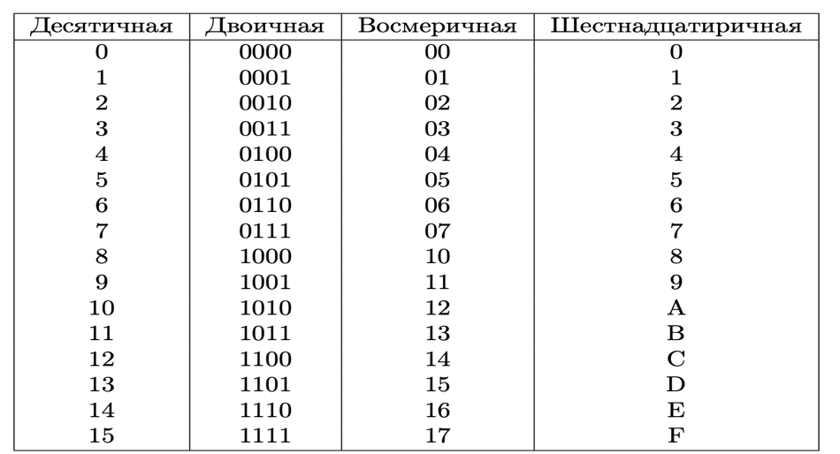
Рисунок 1

№8
0,111011₂=Х₁₀
Для того чтобы перевести действительное число в двоичную систему счисления, нужно пронумеровать цифры в числе слева направо с отрицательными значениями (начиная с -1) , а ноль будет иметь номер 0 (так как это уже целая часть числа, поэтому нумерация идет справа налево, начиная с 0):
0⁰,1⁻¹1⁻²1⁻³0⁻⁴ 1⁻⁵ 1⁻⁶₂
Далее необходимо умножить цифру из числа на систему счисления, то есть 2, в степень, указанную над цифрой в исходном числе, вычислить результаты и сложить их:
0*2⁰=0
1*2⁻¹=0,5
1*2⁻²=0,25
1*2⁻³=0,125
0*2⁻⁴=0
1*2⁻⁵=0,03125
1*2⁻⁶=0,015625, таким образом Х=0,921875₂
Результат: Х=0,92187
№9
14,12₁₆=Х₁₀
Для того чтобы осуществить операцию перевода, надо:
Сначала перевести число в десятичную систему счисления, то есть пронумеровать целую часть числа справа налево (начиная с 0), а дробную часть слева направо (начиная с -1):
1¹4⁰,1⁻¹2⁻²₁₆
После нужно умножить цифру из числа на систему счисления, то есть 16, в степень, указанную над цифрой в исходном числе, вычислить результаты и сложить их:
1*16¹=16
1*16⁰=1
1*16⁻¹= 0,0625
2*16⁻²=0,0078125, тогда Х=20,0703125
Результат: Х=20,07031

№10
430121_{факториал}=Х₁₀
Для решения необходимо воспользоваться формулой на рисунке 2, где d_{k} – цифра числа, стоящая на позиции k, а n – количество цифр в записи числа:

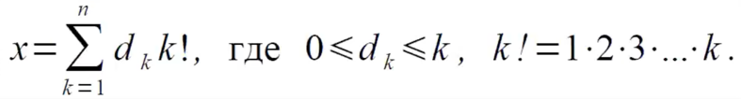
Рисунок 2
n=6, тогда 4*6! + 3*5! + 0*4! + 1*3! + 2*2! + 1*1! = 3251
Результат: Х=3251
№11
159₁₀=Х_{фиб}
Для решения нужно воспользоваться формулой на рисунке 3:
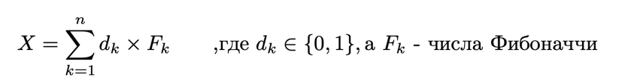
Рисунок 3
Сначала составим ряд чисел Фибоначчи:
{1,1,2,3,5,8,13,21,34,55,89,144,233} (первый элемент в ряду не считается)
Далее необходимо найти число F_{k} в ряду чисел Фибоначчи, которое больше Х₁₀, но ближе всего к нему: 159₁₀ < 233 (233=F₁₂), значит количество разрядов (n = k – 1)
12 – 1 = 11
Затем надо записать формулу для n = 11: d₁₁* 144 + d₁₀* 89 + d₉ * 55 + d₈ * 34 +
+ d₇* 21 + d₆ * 13 + d₅* 8 + d₄ * 5 + d₃* 3 + d₂ * 2 + d₁* 1
Теперь нужно подобрать коэффиценты, не забывая, что d₁ ∈ {0, 1} и что две единицы не могут стоять рядом:
159₁₀ = 1 * 144 + 0* 89 + 0 * 55 + 0 * 34 + 0 * 21 + 1 * 13 + 0 * 8 + 0 * 5 + 0 * 3 +
+1* 2 + 0* 1
Результат: Х=10000100010
№12
{^4}{^1}{^4}{^2}1_{9с}=Х₁₀
Для того чтобы осуществить операцию перевода, необходимо пронумеровать цифры в числе справа налево(начиная с 0):
{^4}⁴{^1}³{^4}²{^2}¹1⁰_{9с}
После этого нужно умножить цифру из числа на систему счисления, то есть 9, в степень, указанную над цифрой в исходном числе, вычислить результаты и сложить их:
-4*9⁴+(-1)*9³+(-4)*9²+(-2)*9¹+1*9⁰=-26244-729-324-18+1=-27314
Результат: Х=-27314
№13
2656₁₀=Х_{факториал}
Для того чтобы перевести исходное число в факториальную систему счисления следует делить 2656, а потом его результат и т.д. до того момента, когда целочисленное деление, то есть div, будет равняться 0 (делить на 2, 3 и по возрастающей), при этом записывая остаток от деления:
- 2656 div 2 = 1328, d₁ mod 2 = 0
- 1328 div 3 = 442, d₂ mod 3 = 2
- 442 div 4 = 110, d₃ mod 4 = 2
- 110 div 5 = 22, d₄ mod 5 = 0
- 22 div 6 = 3, d₅ mod 6 = 4
- 3 div 7 = 0, d₆ mod 7 = 3
Ответом будут являться остатки от деления снизу вверх.
Результат: Х=340220

Дополнительное задание №1
№14
Перевести число 1000010010_{фиб} в 10 СС
Для того чтобы перевести число из Фибоначчиеввой системы счисления в десятичную систему счисления, я решила создать функцию. Сначала мне было необходимо представить ряд Фибоначчи как массив чисел. Далее я создала переменную, в которой будет храниться будущий результат. Потом я создала цикл for, при чем этот цикл будет читать входное число справа налево,создавая пару из индекса и цифры. Цикл будет проверять каждую цифру, и если она будет подходить, то в переменную res будет добавляться соответсвующее число из ряда Фиббоначчи. После чего функция будет возвращать результат.

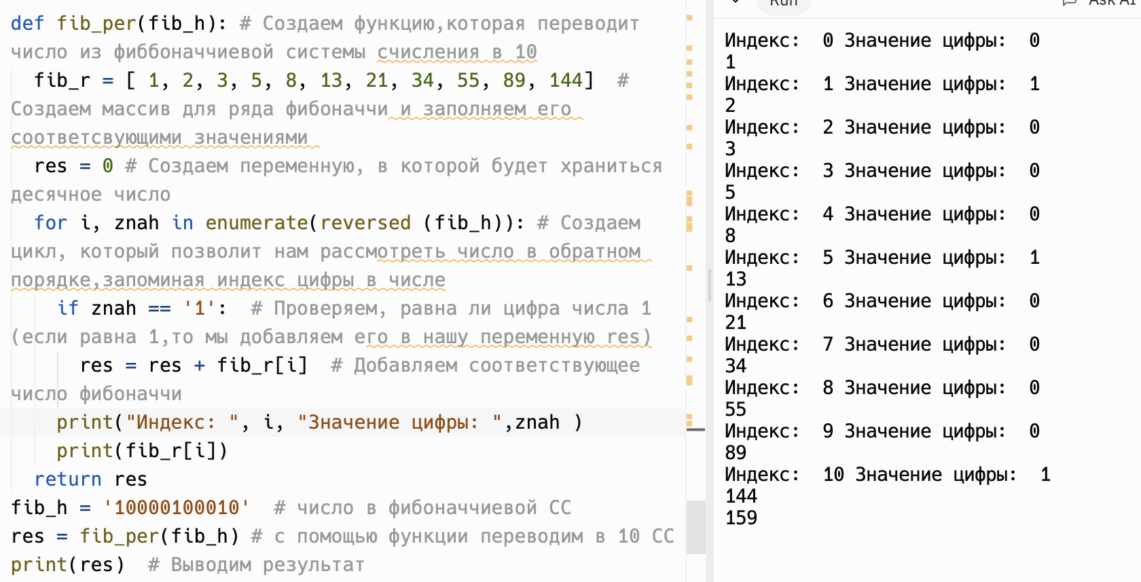
Рисунок 4

Заключение
Выполнение лабораторной работы по информатике позволило мне более углубленно изучить тему «Перевод чисел между различными системами счисления». Данная работа дала мне возможность применить полученные теоретические знания на практике, развить навыки работы с информацией. В процессе выполнения я закрепила свои знания по переводу чисел в классических системах счисления, а также узнала о Фибоначчиевой и факториальной СС, СС Бергмана. Приобретённый опыт поможет мне при изучении последующих тем по предмету информатика.

.

Список использованных источников
- Информатика: электрон. методическое пособие / П.В. Балакшин, В.В. Сосин. – Санкт-Петербург: ФГАО ВО НИУ ИТМО, 2015. [Электронный ресурс] - Режим доступа: https://picloud.pw/media/resources/posts/2018/02/19/Методичка.pdf (дата обращения 08.09.2024)
- Информатика: мультимедийный электрон. Учебник / Е.Г. Алексеев, С.Д. Богатырев. – Саранск: Морд. гос. ун-т, 2009 – Режим доступа: http://inf.e-alekseev.ru (дата обращения 08.09.2024)

